Міністерство освіти і науки України

Національний університет “Львівська політехніка”

Кафедра інформаційних систем та мереж

ЗВІТ

про виконання лабораторної роботи № 4

“ Представлення структурованої інформації у WEB-системі. Побудова інтерактивних HTM L-документів та форм”

з дисципліни “Web-технології та Web-дизайн”

Виконала студентка групи СА-21

Демків Ю.О.

Прийняв :

Лозицький О.А.

2019

**Мета роботи:** Метою роботи є практичне освоєння методів представлення структурованої інформації у Web-системі, побудова інтерактивних [HTML](http://vns.lpnu.ua/mod/glossary/showentry.php?eid=81608&displayformat=dictionary)-документів та форм. Вивчення основних і іпертекстових конструкцій мови [HTML](http://vns.lpnu.ua/mod/glossary/showentry.php?eid=81608&displayformat=dictionary).

**Теоретичні відомості:**

**Таблиці**

Таблиці в [HTML](http://vns.lpnu.ua/mod/glossary/showentry.php?eid=81608&displayformat=dictionary) - це творчий інструмент, призначений для компонування інформації в Web-документах. Ними можна користуватися не тільки для наглядного представлення даних, але й для точнішого розташування елементів на сторінці.

До основних тегів, які використовуються для опису таблиць, відносяться <table>, <caption>, <tr>, <th> і <td>. Ter <table> служить для вказівки початку і кінця таблиці. За допомогою атрибутів цього тега задаються характеристики всієї таблиці, наприклад, колір фону, розмір рамки, інтервал між комірками. Необов'язковий тег <caption> розташовується в директивах <table> і задає заголовок таблиці. [Теги](http://vns.lpnu.ua/mod/glossary/showentry.php?eid=81611&displayformat=dictionary) <tr> означають кожну стрічку таблиці і містять [теги](http://vns.lpnu.ua/mod/glossary/showentry.php?eid=81611&displayformat=dictionary) для кожної комірки стрічки. [Теги](http://vns.lpnu.ua/mod/glossary/showentry.php?eid=81611&displayformat=dictionary) <th> і <td> служать для опису власне комірок таблиці: <th> означає комірку заголовку, a <td> -звичайну комірку. [Теги](http://vns.lpnu.ua/mod/glossary/showentry.php?eid=81611&displayformat=dictionary) <th> і <td> містять в собі інформацію, яка відображається в кожній комірці таблиці.

Комірки таблиці формуються по стрічках. Кількість комірок в стрічці визначається кількістю тегів <th> або <td>, які містяться в директиві <tr>. Якщо комірка охоплює більш ніж одну стрічку (використовується атрибут rowspan), то вона поміщається у відповідних стрічках, розташованих під першою, автоматично, при цьому додаткового тега комірки для представлення її в цих стрічках не потрібно.

Нижче наведено приклад [HTML](http://vns.lpnu.ua/mod/glossary/showentry.php?eid=81608&displayformat=dictionary)-таблиці. При розробці таблиць необхідно пам'ятати, що таблиця може відображатися різними броузерами по-різному Тому слід перевіряти, як таблиця виглядатиме в різних броузерах (це, проте, слід робити для всіх [HTML](http://vns.lpnu.ua/mod/glossary/showentry.php?eid=81608&displayformat=dictionary)-документів).

[Теги](http://vns.lpnu.ua/mod/glossary/showentry.php?eid=81611&displayformat=dictionary) **Форм** [**HTML**](http://vns.lpnu.ua/mod/glossary/showentry.php?eid=81608&displayformat=dictionary)

[HTML](http://vns.lpnu.ua/mod/glossary/showentry.php?eid=81608&displayformat=dictionary)-форми призначені для вводу інформації користувачем і широко використовуються в багатьох CGI-програмах.

Форма включає одне або декілька полів для вводу тексту, селекторні кнопки, опції, меню і чутливі до натискань кнопок миші зображення. Форма задається за допомогою тега <form>. F вищезгаданих, вона може містити і інші елементи, такі як текст і зображення.

Розглянемо [теги](http://vns.lpnu.ua/mod/glossary/showentry.php?eid=81611&displayformat=dictionary), з допомогою яких створюються форми.

Тег **<form>**

Задавати форму можна у будь-якому місці [HTML](http://vns.lpnu.ua/mod/glossary/showentry.php?eid=81608&displayformat=dictionary)-документу. її елементи розташовуються між початковим тегом <form> і відповідним заключним тегом </form>. Коли користувач передає форму серверу, броузер посилає на сервер всі значення цих елементів: і порожні, і стандартні, і змінені користувачем.

Обов'язковим атрибутом action тега <form> задається [URL](http://vns.lpnu.ua/mod/glossary/showentry.php?eid=81632&displayformat=dictionary) прикладної програми, яка призначена для прийому і обробки введених в форму даних.

**Хід роботи:**

1. Робора з таблицями

**<table class="table">**

**<caption></caption>**

**<tr>**

**<th><h3>Калорійність млинців з сиром</h3></th>**

**<td>1567Ккл</td>**

**</tr>**

**<tr>**

**<th><h3>Калорійність млинця з дріжджів</h3></th>**

**<td>1345Ккл</td>**

**</tr>**

**<tr>**

**<th><h3>Калоріцність млинців з маслом</h3></th>**

**<td>6789Ккл</td>**

**</tr>**

**</table>**

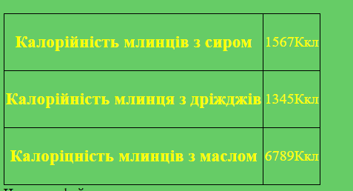

Рис 1 Таблиця

1. Робота з формами

**<p>Реєстрація</p>**

**<form action="auth.php" method="post">**

**<input type="text" name="name" id="name" placeholder="Your name">**

**<input type="password" name="pswd" id="pswd" placeholder="Pasworld">**

**<input type="submit" name="submit" id="submit" value="Enter">**

**<input type="reset" value="Cast">**

**</form >**

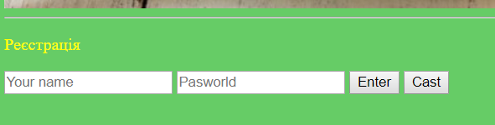

Рис 2 Форма для реєстрації користувача

**Висновок:** Під час роботу над даною лабораторною роботою я практичнео освоєла методи представлення структурованої інформації у Web-системі, побудова інтерактивних [HTML](http://vns.lpnu.ua/mod/glossary/showentry.php?eid=81608&displayformat=dictionary)-документів та форм. Вивчення основних і іпертекстових конструкцій мови [HTML](http://vns.lpnu.ua/mod/glossary/showentry.php?eid=81608&displayformat=dictionary).